SDH VOJKOV

Pozvánka na soutěž
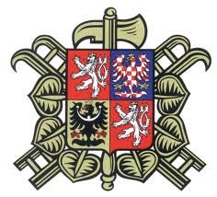

SDH Vojkov Vás srdečně zve na hasičskou soutěž která
se koná 12.července 2014 ve Vojkově na hřišti

Prezentace družstev od 10 do 11 hodin a začátek soutěže ve dvou útocích
na 80m je ve 11.30 hodin

Do soutěže družstev mužů i žen se přihlaste nejdéle ve středu 9.července 2014 u p. Holoubka – tel. 702415852 nebo u p. Baťhy – tel. 733571584

Startovné 400Kč

Občerstvení zajištěno

